电化学原位Raman测试单
一、原位电化学Raman测试介绍

1 如果需要通气，气体蠕动模块有氮气、氩气、氧气；
2 组装原位池以后，如果客户终止测试的，需要客户承担500元工时费。（测试的特殊性，望理解）。

二、样品信息以及测试条件确认
- 样品材料成分、尺寸？Raman电解池可夹的电极片尺寸一般为10mm-25mm。
成分是氧化钌，一个是5nm左右的小颗粒，一个是商用的氧化钌，大概20-30nm左右的小颗粒
- 是否为单原子的样品？
不是
- 做哪种电催化体系
OER
- 电压窗口范围，vs.Ag/AgCl
OCP-1.8 V vs RHE
- 电催化体系参比电极和对电极分别是什么
参比电极: Ag/AgCl
对电极：pt wire
- Raman扫描范围（扫描范围，建议扫主要峰的区域）
200-1000 cm⁻¹
- 激光器波长，目前可选532或者633
532
- 重点关注哪个峰在原位过程中的变化？
Ru在电化学反应过程中~450, 500, 600处的变化
- 电催化体系电解液什么成分，反应的气氛有无特殊要求？
电解液为0.1 M HClO₄，不需要气氛
- 如需我们制备电极，需要将浆料制备工艺说明，如需要的导电剂和粘结剂类型，以及活性物质、导电剂和粘结剂的比例。（如有特殊要求，需要自己提供）
不需要导电剂，粘接剂是nafion，1 mg 催化剂加6 ul nafion
- 样品Raman数据截图，主要是确认材料稳定性，是否耐激光打
没测过，放文献类似材料的，可以先测一下
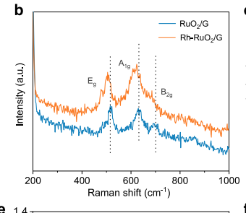

- 电极测试原位前是否需要活化，如果需要请提供活化条件
不需要
- 如果是采用i-t测试 确认是按照恒压不同时间采点还是变压不同电压间隔采点
变压不同电压间采点
- 附录类似材料原位Raman数据的参考文献，可单独发群里；如果没有相关参考文献提供的，只要峰位出现变化（含微弱变化），就认为本次测试成功了。
例1)
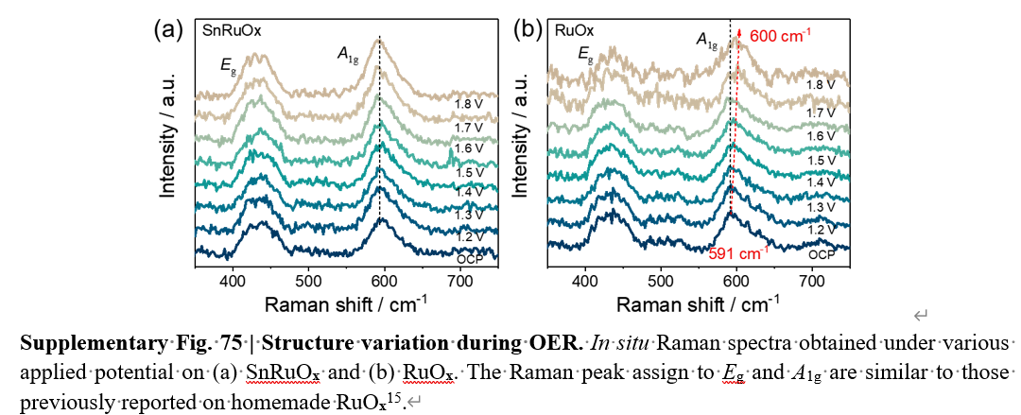
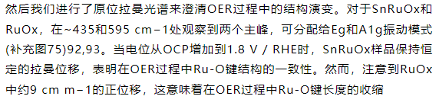
例2)
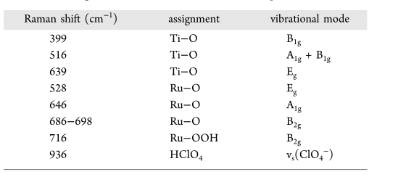
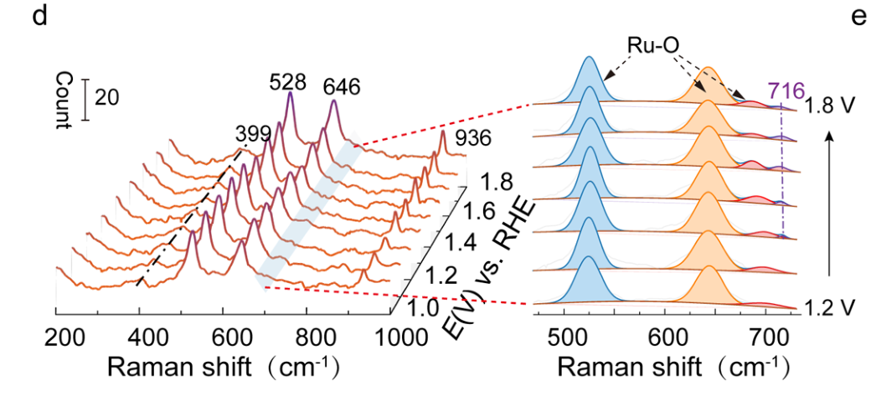
例3）
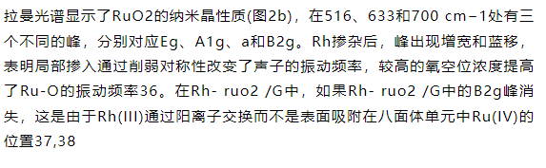
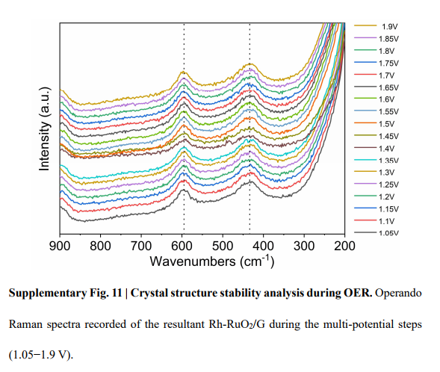
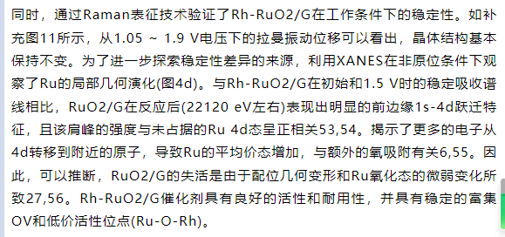
- 如果是因为隐瞒样品信息或者自己知道本材料的注意点未列出的，概不负责的哦，望理解。

